КАРТОСХЕМА
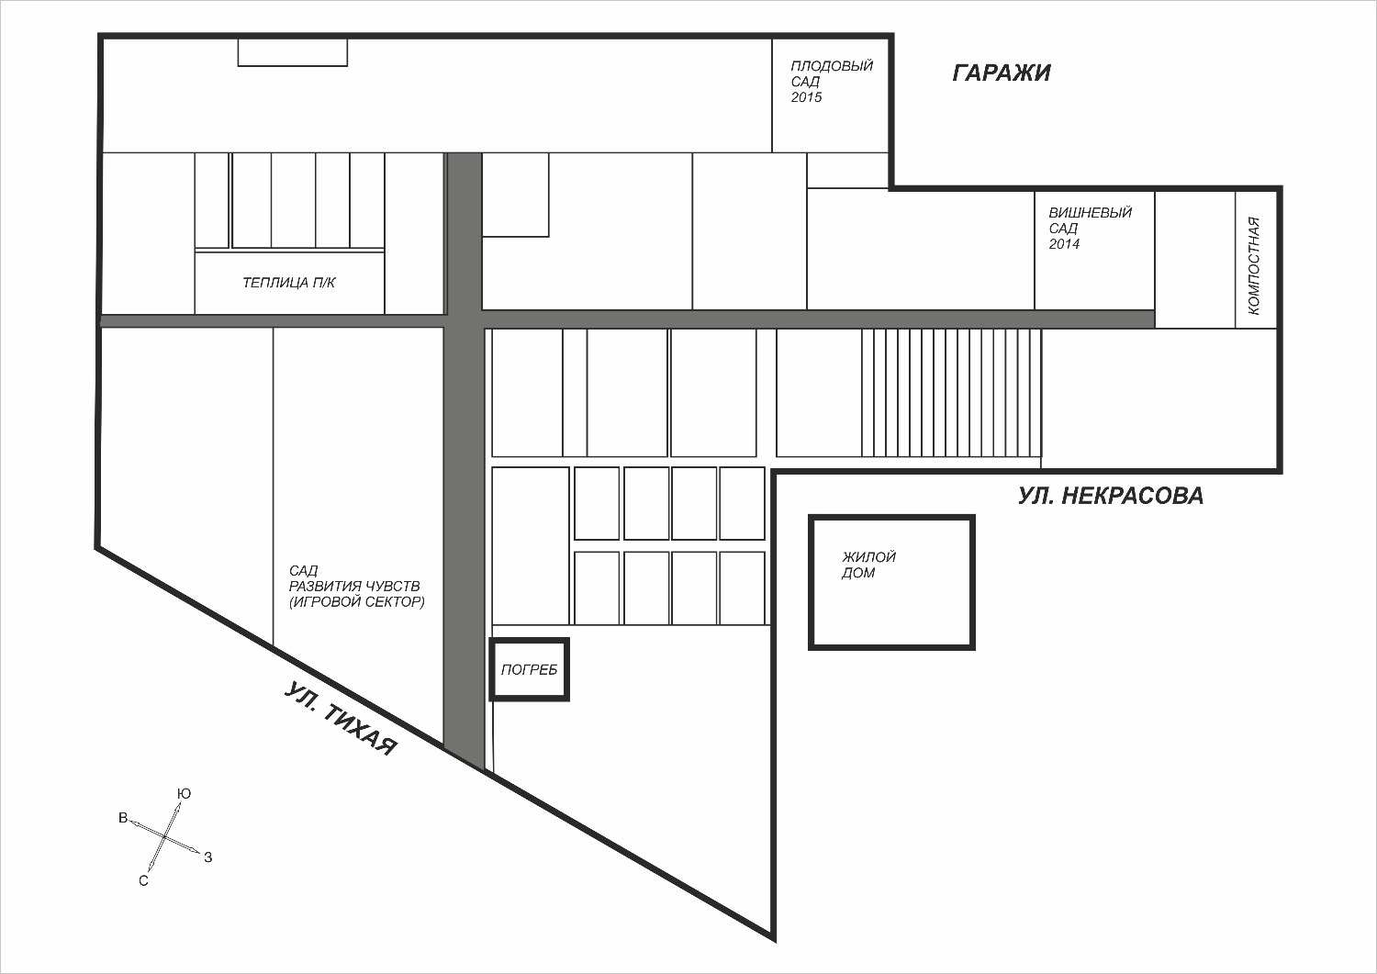
Ул. Тихая, 25

Ул. Тихая, 4

